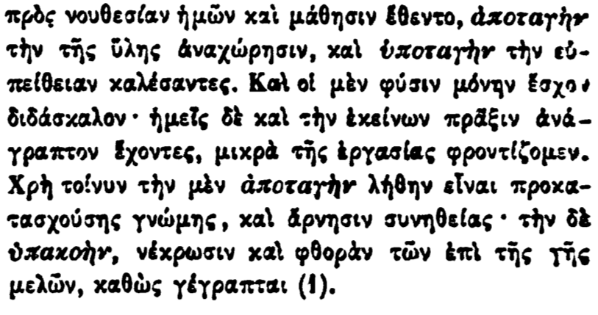

πρὸς νουθεσίαν ἡμῶν καὶ μάθησιν ἔθεντο, ἀποταγήν τὴν τῆς ὕλης ἀναχώρησιν, καὶ ὑποταγὴν τὴν εὐ- πείθειαν καλέσαντες. Καὶ οἱ μὲν φύσιν μόνην ἔσχου διδάσκαλον· ἡμεῖς δὲ καὶ τὴν ἐκείνων πρᾶξιν ἀνά- γραπτον έχοντες, μικρὰ τῆς ἐργασίας φροντίζομεν. Χρὴ τοίνυν τὴν μὲν ἀποταγὴν λήθην εἶναι προκα τασχούσης γνώμης, καὶ ἄρνησιν συνηθείας· τὴν δὲ ὑπακοὴν, νέκρωσιν καὶ φθορὰν τῶν ἐπὶ τῆς γῆς μελῶν, καθώς γέγραπται (1).